（时间：35分钟 满分：50分）
题号 | 一 | 二 | 总分
得分

一、单项选择题（将正确答案的字母填在表格中。每题1分，共15分。）
题号 | 1 | 2 | 3 | 4 | 5 | 6 | 7 | 8 | 9 | 10 | 11x_k_b_1 | 12 | 13 | 14 | 15
选项
1.能最直观反映地表高低起伏的地图是
A.地形剖面图 B.等高线地图 C.平面图 D.分层设色地形图
2.东、西半球的分界线是X k B 1 . c o m
A．0°E、160°W B．20°W、160°E C．0°、180°W D．90°E、90°W
3.下面对高度的叙述，表示相对高度的是
A. 珠穆朗玛峰高8848米 B. 珠穆朗玛峰比吐鲁番盆地高9003米
C. 吐鲁番盆地的艾丁湖高－155米 D. 青藏高原平均高度为4000米
4.被亚、欧、北美三大洲环抱的大洋是
A. 太平洋 B. 大西洋 C. 北冰洋 D.印度洋
5.根据人们的计算，地球表面的海洋和陆地的面积比例分别是：
A. 50% 和 50% B. 79% 和 21% C. 29% 和71% D. 71% 和 29%
6.下列地区人口稠密的是
A．热带雨林地区 B．地势高峻的高原山地
C．高纬度严寒地区 D．中低纬度近海平原地区
7. 下图是山地不同部位的等高线示意图，四图中属于山谷的是
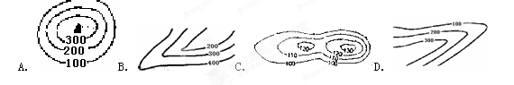
8.世界上面积最大的洲是xKb 1.C om
A．亚洲 B．北美洲 C．南美洲 D．南极洲
9.世界上火山、地震最频繁的地区分布在
A．环太平洋地带 B.亚洲内部 C.北冰洋沿岸 D.非洲
10.成为亚洲与非洲分界线的是
A．苏伊士运河 B．巴拿马运河 C．白令海峡 D．直布罗陀海峡
11.我国新疆降雨稀少的主要原因是
A．深居内陆，距海远 B．纬度偏高，气温低 x k b 1 . c o m
C．海拔高，海风吹不到 D．距海不远，但受山脉阻挡
12. “忽如一夜春风来，千树万树梨花开”是指
A．气候 B．天气 C．温度 D.季节
13.地球公转产生的地理现象是：w W w .X k b 1.c O m
A．地转偏向力 B．昼夜更替 C．昼夜长短变化 D．时间的差异
14.下列符号所示的天气状况中，适合召开学校运动会的是
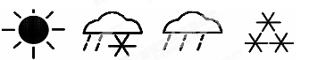
A B C D
15.下列气候资料图中，属于终年高温，一年之中有明显旱雨两季的气候类型是
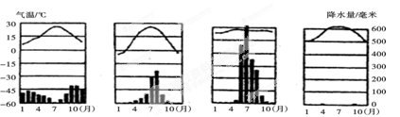
A B C D
x k b 1 . c o m

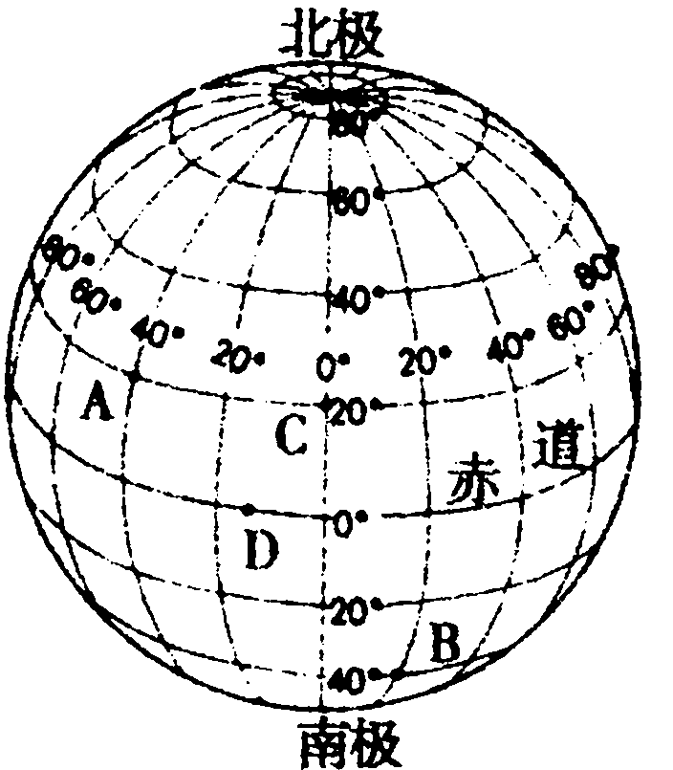
二、综合题：（每空1分，共35分）
16. 读经纬网图，回答问题：（8分）
（1）用粗黑线画出本初子午线。
（2）图中A的地理位置是 ,B的地理位置
是 ,C的地理位置是 。
- A点在B点 方向，C点在D点
方向.
(4) A、B、C、D四地中，位于西半球的有 （填
字母），四点中位于北半球的有 （填字母）。
17.读七大洲，四大洋分布图，回答问题。（8分）新|课 |标|第 |一| 网
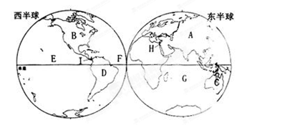
①写出图中字母代表的大洲和大洋的名称。
A B D
E F G
②苏伊士运河是字母 处，字母Ⅰ表示的是 运河。
18.读四城市全年各月气温、降水量图，回答下列问题。(9分)
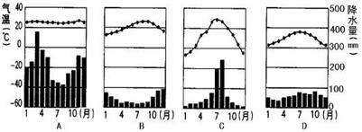

（1）在A、B、C、D四城市中，全年降水量最多的是________，气温年变化最大的是_______，降水量季节变化最大的是_______，雨热不同期的是 。w W w .x K b 1.c o M
（2）C城市气温最高的月份是______月，B城市降水量最少的月份是______月。
（3）以下字母分别代表的气候类型：A B D 。
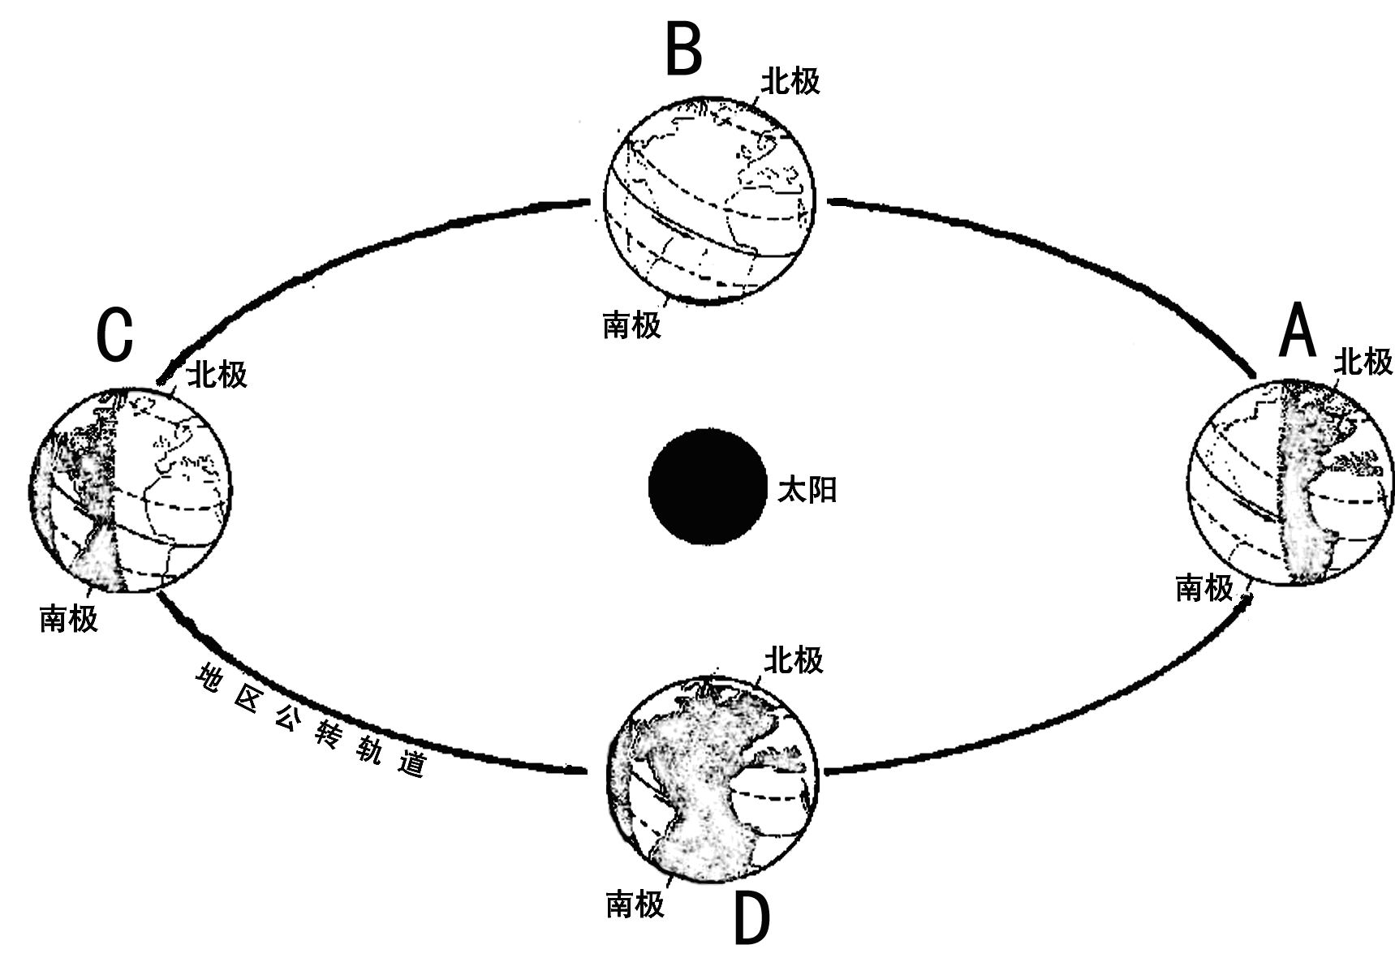

19.读地球公转示意图，回答：（10分）
⑴在图上用箭头标出地球自转和公转的方向。
⑵地球运行在公转轨道C的位置时，正值北半球
节气，太阳直射在 。
⑶地球运行在A的位置时，北京处在一年中的 季。
⑷地球运行在公转轨道C的位置时，北半球的正午太阳高度较 （高/低），白昼时
间较 （长/短）。http://w ww.xkb1 .com
⑸地球运行在D的位置时，是每年的 （日期）前后，此时北半球处
在 季。
(6)我国国庆节（10月1日）时地球运行到（ ）
A.AB之间 B.BC之间
C.CD之间 D.AD之间
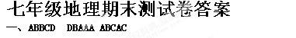
二、16
（1）略（2）A（40ºW，20ºN） B(20ºE，40ºS) C( 0°, 20ºN )
（3）西北， 东北。（4）A ； A、C。
17.
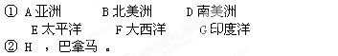
18.
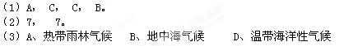
19.[来源:学,科,网]
（1）略（2）夏至日，北回归线上（3）冬（4）高，长
（5）9月23日，秋 (6)D

